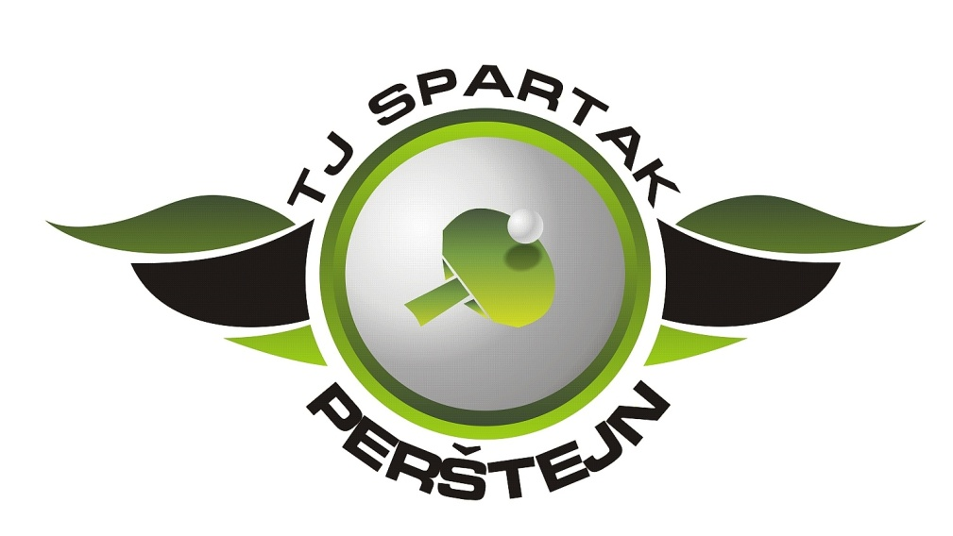

DĚTI, DĚTI, DĚTI, DĚTI, DĚTI…
TJ SPARTAK PERŠTEJN – ODDÍL STOLNÍHO TENISU
------------------------------------------------------
POŘÁDÁ NÁBOR DĚTÍ VŠECH VĚKOVÝCH KATEGORIÍ

- přijďte se naučit jiný sport, který se dá hrát po celý rok
- zájemci ať přijdou do tělocvičny
ve středu 11.1.2017 od 17.00 hodin
- a dále každou středu od 17.00 hod
- s sebou pálku na stolní tenis, kdo nemá tomu ji zapůjčíme
- tenisky na přezutí a sportovní oblečení

